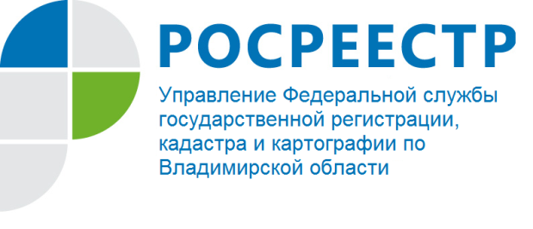
ПРЕСС-РЕЛИЗ

В Управлении Росреестра по Владимирской области состоялось заседание Общественного совета при Управлении

29 июня 2021 года в Управлении Росреестра по Владимирской области состоялось заседание Общественного совета.
Мероприятие прошло под председательством И.Е. Суркова - генерального директора ООО «Бюро технической инвентаризации» по Владимирской области, при участии руководителя Управления Росреестра по Владимирской области А.А. Сарыгина.
В соответствии с утвержденным планом основных мероприятий Общественного совета на 2021 год на заседании члены Совета обсудили вопросы реализации Федерального закона от 05.04.2021 № 79-ФЗ «О внесении изменений в отдельные законодательные акты Российской Федерации» («гаражная амнистия»), и вступившего в силу 29 июня 2021 года Федерального закона от 30.12.2020 № 518-ФЗ «О внесении изменений в отдельные законодательные акты Российской Федерации» (по выявлению правообладателей ранее учтенных объектов недвижимости).

Участники заседания также заслушали доклад руководителя Управления о реализации во Владимирской области проекта «Земля для стройки», который направлен на выявление земельных участков, не застроенных земель и территорий в регионе для дальнейшего вовлечения их в оборот жилищного строительства.
По итогам заседания члены Общественного совета отметили, что с учетом изменений законодательства работа по данным направлениям должна вестись на всех уровнях власти. При этом она должна быть направлена на повышение степени защиты прав и законных интересов граждан.

Материал подготовлен Управлением Росреестра
по Владимирской области

Контакты для СМИ
Управление Росреестра по Владимирской области
г. Владимир, ул. Офицерская, д. 33-а
Отдел организации, мониторинга и контроля
(4922) 45-08-29
(4922) 45-08-26

